6.4来自地球的力 培优练习
一、选择题
1．关于g＝9.8N/kg的物理意义，下列说法正确的是
A．1kg等于9.8 N
B．1N等于9.8 kg
C．质量是1 kg的物体所受的重力是9.8N
D．重1N的物体质量是9.8kg
2．小球沿着斜面向下滚动时，小球受到的重力方向是
A．垂直斜面向下 B．沿着斜面向下
C．重力方向不定 D．竖直向下
3．小明同学对一些物体的重力进行了估测，你认为其中不可能的是
A．一名中学生重约400 N
B．拿起一个鸡蛋所用的力约为0.5 N
C．八年级物理课本重约2 N
D．一个普通的苹果重约0.15 N
4．关于公式G＝mg的说法中，不正确的是
A．式中G代表重力，m代表质量，g代表9.8 N/kg
B．g＝9.8 N/kg，表示1 kg的物体所受的重力为9.8 N
C．根据g＝9.8 N/kg可知，1 kg＝9.8 N
D．式中G使用国际单位制中力的单位N
5．下列关于重力的说法中正确的是
A．重力就是地球对物体的吸引力
B．重力的方向一定是竖直向下的
C．物体上最重的点就是重心
D．质量分布均匀、形状规则的物体的重心一定在物体上
6．如图为掷出的实心球的运动轨迹，实心球离开手后在空中飞行过程中最高点所受到的力（ ）
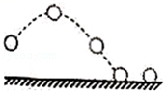
A．只有重力
B．重力和空气阻力
C．重力和手的推力
D．重力、空气阻力和手的推力
7．关于重心的说法正确的是( )
A．重心是指物体的几何中心
B．重心总在物体内部
C．同一物体，形状改变时重心也有可能改变
D．重力作用在物体的各部分，因此一个物体的重心有多个
8．下列关于重力的概念的说法中正确的是( )
A．重力的方向总是垂直于物体的支持面
B．重力不随物体位置的变化而变化
C．粉笔在使用时，质量变小，重力变小
D．空中上升的气球没有受到重力的作用
9．假如没有重力，以下现象中不可能的是( )
A．物体将会失去质量
B．水将不会向低处流
C．空气中将飘浮着许多杂物
D．无法进行精彩的篮球比赛
10．下列关于重力和质量的说法中正确的是( )
A．重力的施力物体是地球
B．重力方向垂直于支持面
C．地球上同一地点，质量大的物体，受到的重力也大
D．浮在水面上的物体，重力变小，质量不变
二、填空题
11．实验表明，物体所受的重力跟它的质量成________比。重力跟质量的关系写成公式为________。
12．重力的大小可以用________来测量。当挂在弹簧测力计下的物体________时，弹簧测力计的示数就等于重力的数值。
13．甲、乙两个物体，它们的质量之比为3:5，其中乙物体所受重力为100N。则甲物体所受重力为________N。
14．一个桥头立着如图所示的标志牌，它的作用是提醒司机所驾驶车辆的总质量不允许超过________；当车辆的重力超过________N时，就可能发生危险。（g=10N/kg）
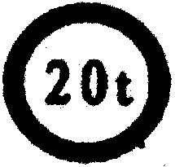
15．如图所示，是世界杯比赛用球“普天同庆”，它的质量为444g，那么它放到草地上时，草地对它的支持力为________N，物体在月球上受到的重力约是地球上重力的1/6，则把“普天同庆”拿到月球上，它受到的重力为________N。
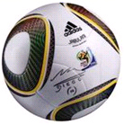
16．用一盆清水和一个弹赞测力计,可鉴别一个铝球是实心的还是空心的。把铝球挂在弹簧测力计下面，在空气中弹簧测力计示数为5.4 N,当铝球浸没在水中时，弹簧测力计的示数变为3.4N,据此可算出铝球的质量为_______g，进一步计算便可以判断出该铝球是_______(选填“空心”或“实心”)的。(ρ_{铝}= 2.7×10³kg/m³,g取10 N/kg)
17．质量是10 kg的木块放在斜面上，则它受到的重力大小是____N，方向 _________，施力物体是____，受力物体是 ____。
18．用手把不倒翁放在水平地面，手离开不倒翁的瞬间如图所示，O点是它的重心（忽略它受到空气的浮力）．此时，“不倒翁”________ （选填：“能”或“不能”）处于静止状态，依据：________ ．
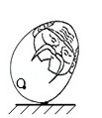
19．实验用的托盘天平的底座做得又大又重，这是用了增加支承面和________ 的方法来使天平稳定，天平使用时要放在水平桌面上，是因为重力方向是________ ．
20．如图甲所示,熟了的苹果会沿直线竖直下落,这表明____力的方向是____的;如图乙所示,建筑工人常用重垂线来检查所砌的墙壁是否____,它是利用____的性质制成的.还可以用重垂线来检查屋顶或窗台是否____.
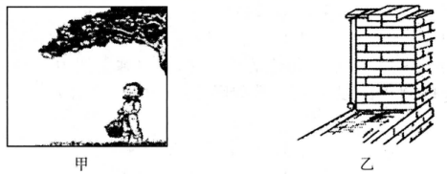
三、解答题
21．如图所示是踢出的足球的运动轨迹，足球的质量是200 g。请作出足球所受重力的示意图。（g取10 N/kg）
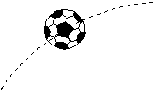
22．如图所示是一块质地均匀的方形薄板，请画出它所受重力的示意图。
23．地球附近物体都要受到重力，小考同学认为物体的重力大小与物体的质量有关，他用天平、钩码、弹簧测力计进行了探究.
(1)你________(选填“同意”或“不同意”)物体的重力大小与物体的质量有关，依据是________.
(2)如图甲是他第2次测量弹簧测力计的读数，该测力计的量程是________N，分度值是 ________N，请将此时测力计的示数填入下表的空格处._______
(3)请你根据表格中的实验数据，在图乙中作出重力随质量变化的图象.
(4)由图象可知：物体的重力跟物体的质量成________.
(5)若干年后，小考在我国建成的太空站工作时，你认为他用同样的器材________(选填“能”或“不能”)完成该探究.
次数 | 1 | 2 | 3 | 4
质量m/kg | 0.1 | 0.2 | 0.3 | 0.4
治理G/N | 1 |  | 3 | 4
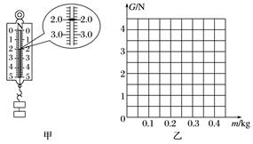
24．下表是小华在“探究重力的大小跟什么因素有关”的实验中得到的实验数据。
测量对象 | 质量m/kg | 重力G/N | 比值/（N·kg^{－1}）
物体1 | 0.1 | 0.98 | 9.8
物体2 | 0.2 | 1.96 | 9.8
物体3 | 0.3 | 2.94 | 9.8
（1）实验中，需要的测量工具是________和________。
（2）分析表中数据，可以得出的结论:________
（3）在通常情况下，我们将g＝中g的值取为9.8 N/kg。但经过精确测量，我们发现在某些不同的地理位置，g值存在着微小差异。下表列出了一些城市和地区的g值大小。
地点 | 赤道 | 广州 | 武汉 | 上海
g值大小 | 9.780 | 9.788 | 9.794 | 9.794
地理纬度 | 0° | 23°06′ | 30°33′ | 31°12′
地点 | 北京 | 纽约 | 莫斯科 | 北极
g值大小 | 9.801 | 9.803 | 9.816 | 9.832
地理纬度 | 39°56′ | 40°40′ | 55°45′ | 90°
根据表中提供的信息，回答下列问题：
①g值相同的城市是__________________。
②造成g值不同的原因可能是___________。
③我国与许多国家之间的贸易往来频繁，在这些往来的货物运输中，发货单上所标示的“货物重量”，实质上应该是货物的________。
25．现有30个相同的钢件，总体积为5 m³，钢件密度7.8×10³ kg/m³.求：(g取10 N/kg)
(1)这些钢件的总质量为多少吨？
(2)这些钢件的总重为多少牛？
(3)某起重机钢丝绳能够承受的最大拉力是10⁵ N，用该起重机至少需要几次才能把这些钢件吊完？

答案
1．C
2．D
3．D
4．C
5．B
6．B
7．C
8．C
9．A
10．AC
11． 正 G＝mg
12． 弹簧测力计 静止
13．60
14． 20 t 2×10⁵
15． 4.35 0.725
16． 540 实心
17．98 竖直向下 地球 木块
18． 不能 重力与支持力二力不平衡
19．降低重心 竖直向下的
20．重 竖直向下 竖直 重力的方向总是竖直向下 水平
21．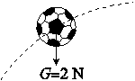
22．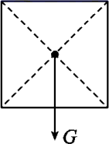
23．同意 质量增大为原来的几倍，重力也增大为原来的几倍 0－5 0.2 2 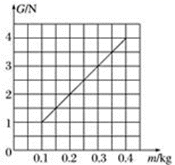 正比 不能
24．天平 弹簧测力计 物体所受重力与其质量成正比（或物体所受重力与其质量的比值是个定值或物体所受重力与其质量的比值是9.8 N/kg） 武汉和上海 地理位置不同（或地理纬度不同或地球的吸引力不同） 质量
25．(1)39 t；(2)3.9×10⁵ N；(3)5次．

